Watt
Nom:Watt
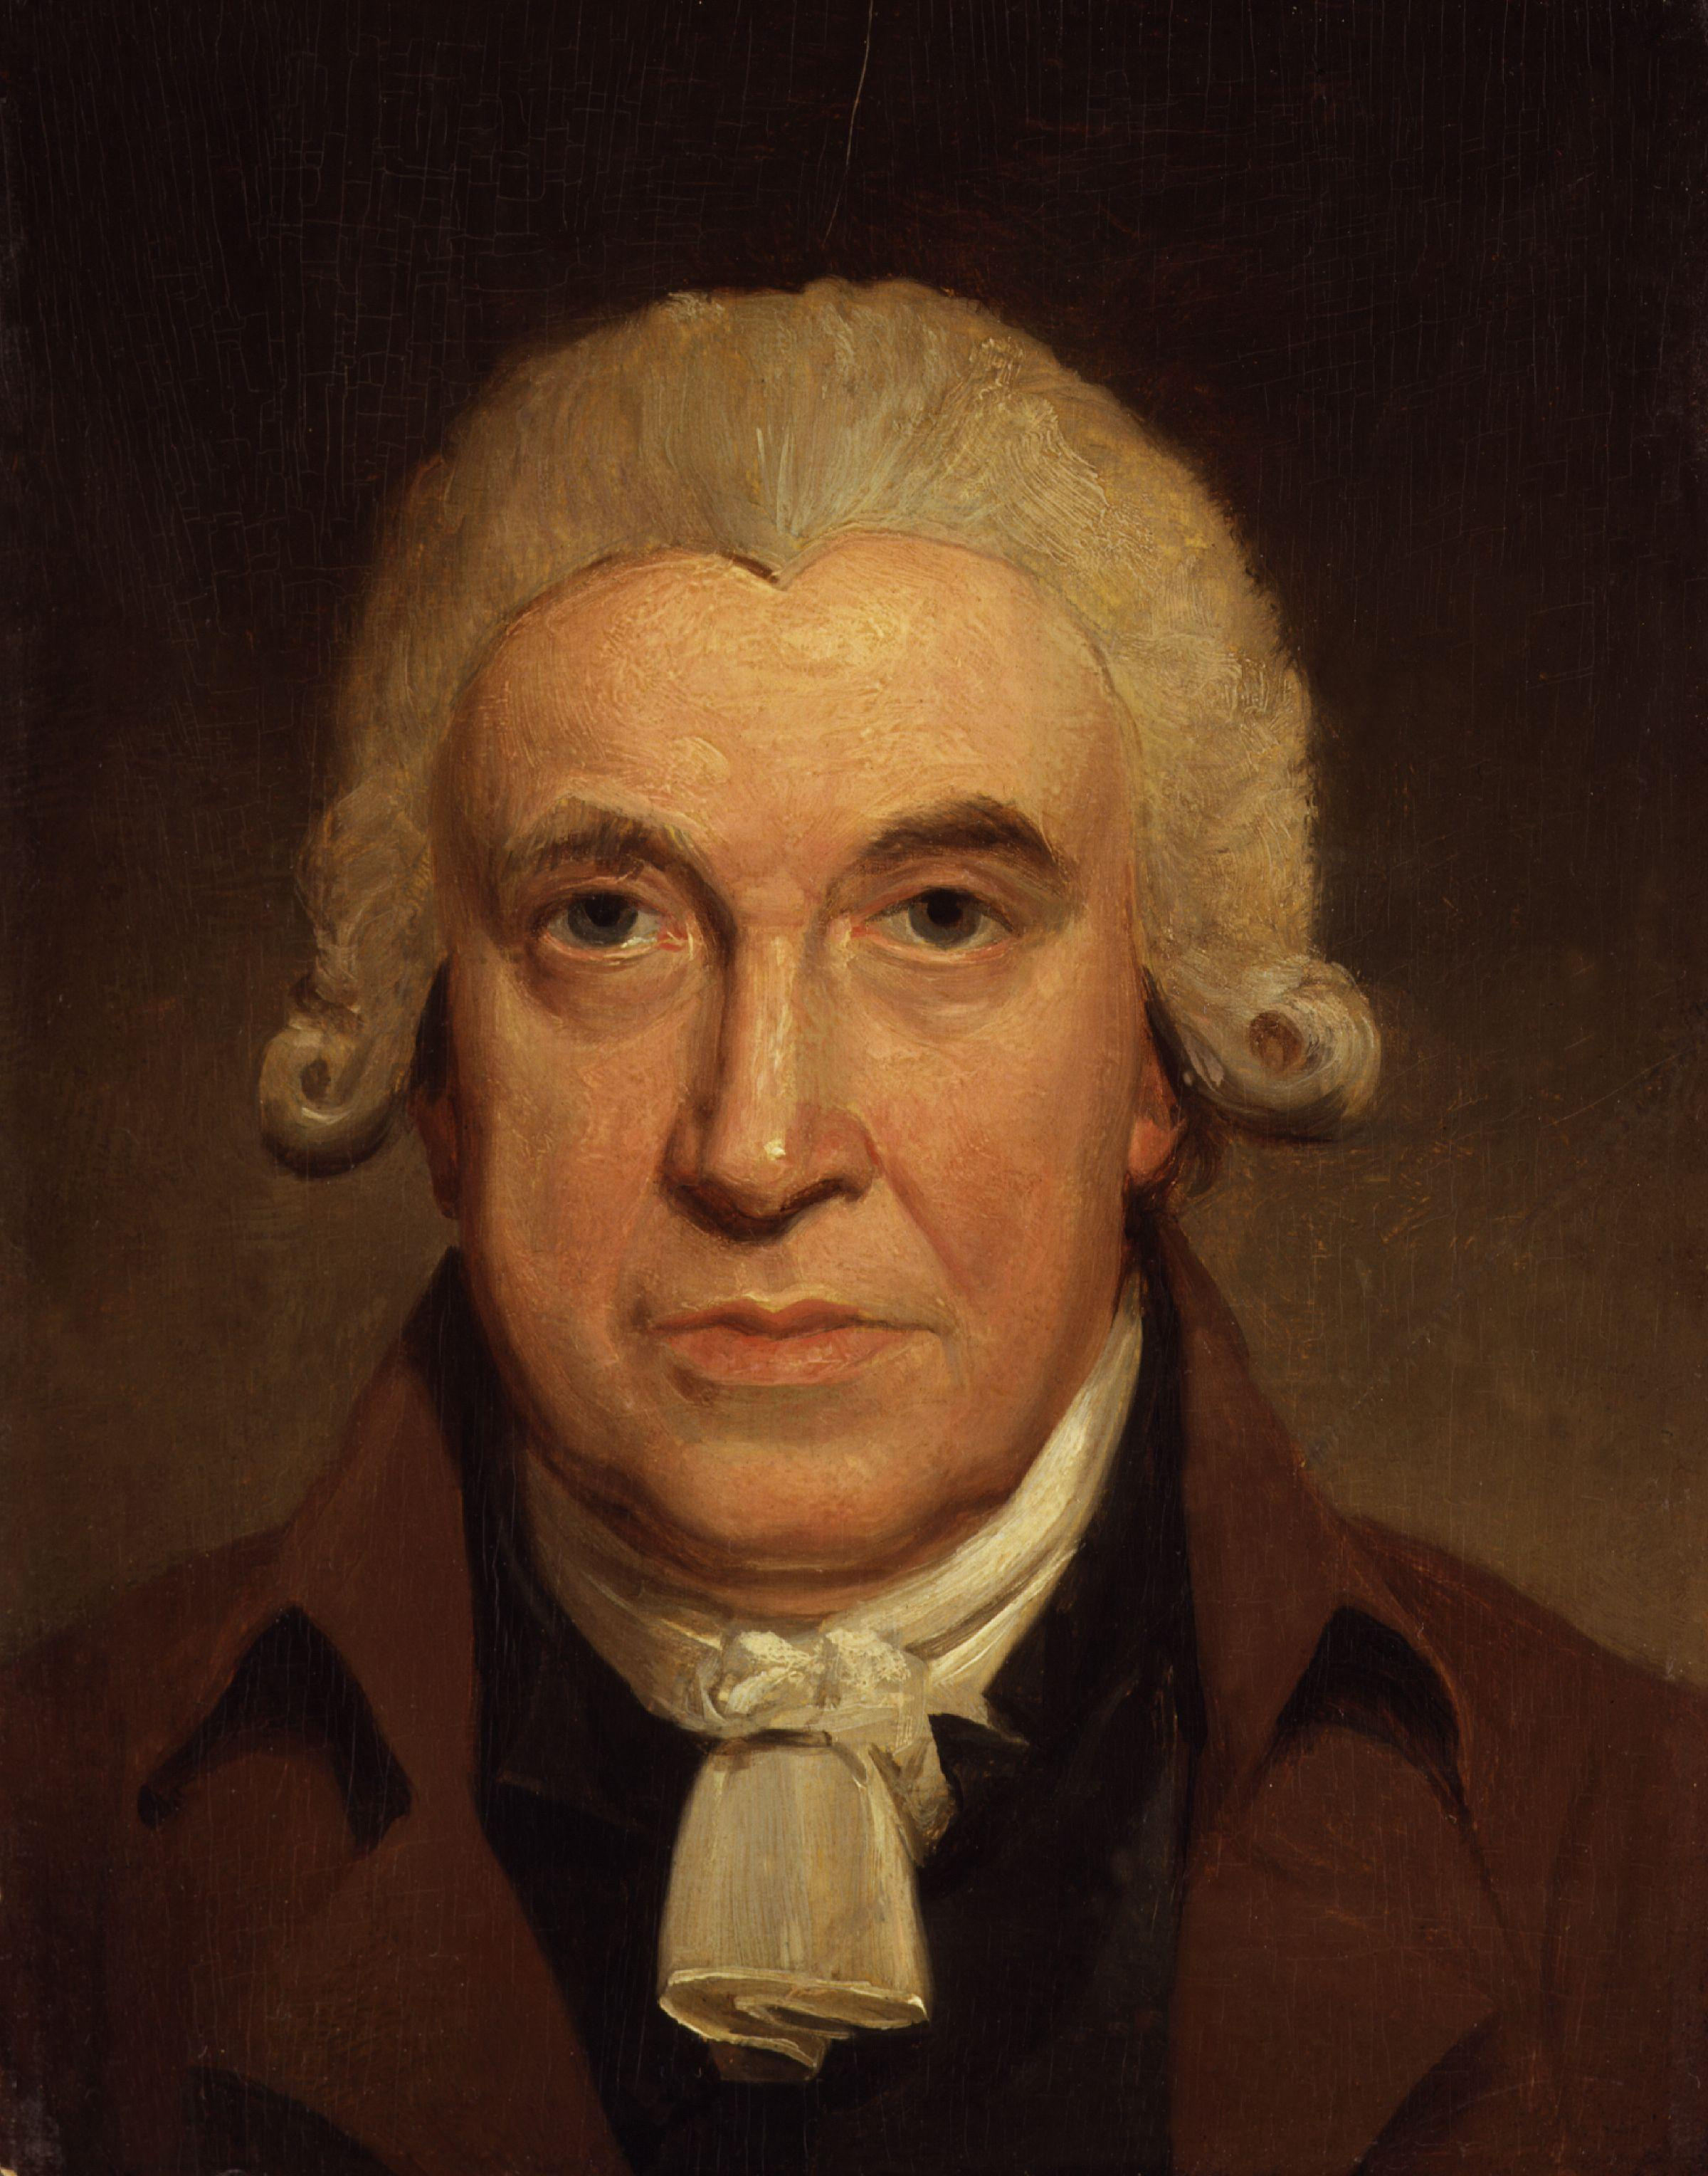
Nom complet: James Watt
Nationnalité: Anglais
Période de temps; 1736 à 1819
Oeuvre: machine à vapeur
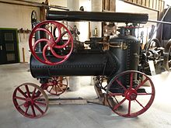
Époque: révolution industrielle
Description: les gens à la ferme vont en ville à l'usine

